教务系统密码遗忘相关问题解决流程
第一种情况：已知密码的时候为了预防遗忘，可以先设置密码保护。如果后期忘记密码时可以通过密保问题自行找回密码，操作步骤如下。
- 访问学校主页：http://www.hip.edu.cn/进入“教务系统”链接（通过手机登录学校主页后在网页下方选择电脑版会出现教务系统链接）

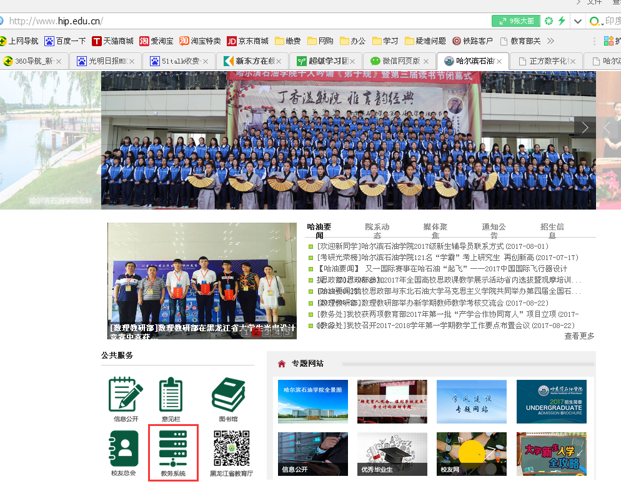

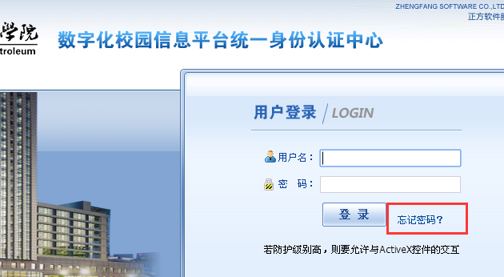
点击里的“忘记密码”进行密码修改和密码保护设置
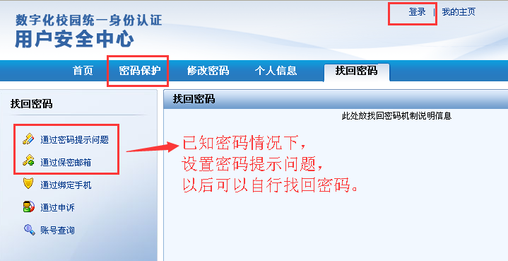

二、点击右上角的“登录”按钮，输入用户名、密码。
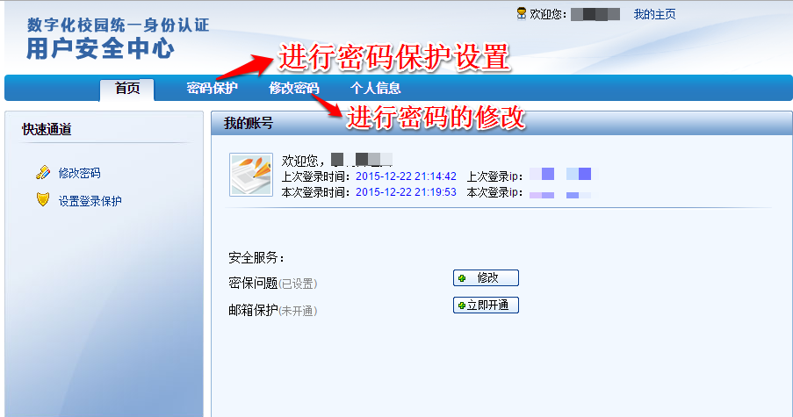
设置一下密保问题或关联邮箱，回答对了，系统会给你一个初始密码，随机的，然后你记住这个密码，进系统再改成你要的密码就OK了。
第二种情况：未设置过密码保护，如果忘记密码的情况。可以“通过申诉”成功后可获得登陆密码，操作步骤如下。
一、访问学校主页：http://www.hip.edu.cn/点“教务系统”链接，进入“数字化校园信息平台统一身份认证中心”点“忘记密码”
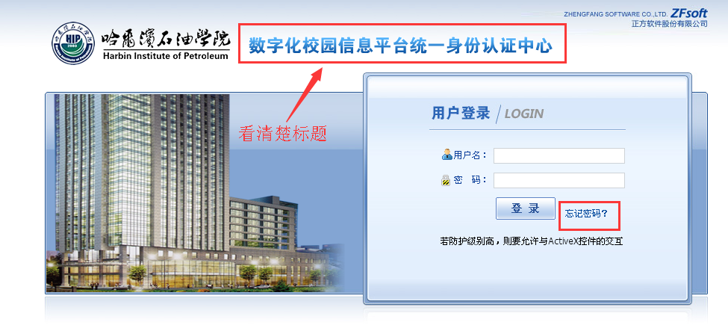

二、点开“找回密码”后左侧有“通过申诉”相关提示操作，必须附带相应选项一张学生证或身份证清晰图片上传成功，会给出申诉代码，待管理员审核通过后（无合格照片审核不予通过），通过代码可得到登录密码。每天审核时间为8点，13点，16点，三个时间段。
